Отчет по лабораторной работе № 1

1. Создал git-репозиторий (git init) и добавил текстовый файл text1.txt

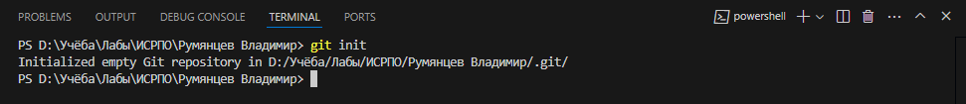

1. Посмотрел статус (git status).

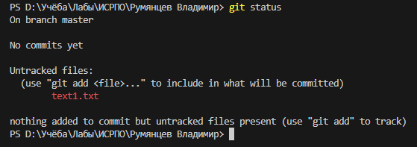

1. Добавил в индекс и закоммитил (git add, git commit –m “…”)

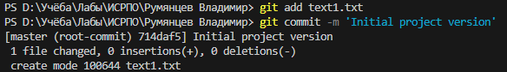

1. Записал текст в text1.txt и сохранил, добавил текстовый файл text2.txt, просмотрел статус

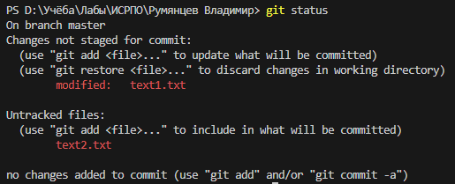

1. Посмотрел внесенные изменения (git diff), добавил в индекс все файлы, просмотрел статус

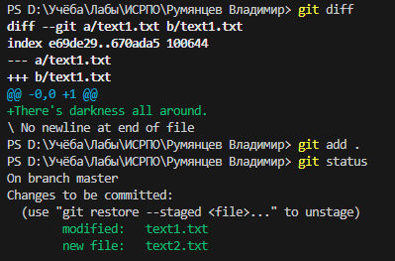

1. Переименовал text2.txt в text3.txt (git mv) , просмотрел статус, добавил текстовый файл text2.txt, просмотрел статус

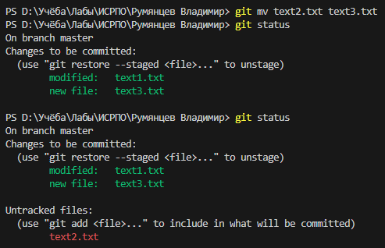

1. Создатл файл .gitignore и добавил туда text2.txt, просмотрел статус, добавил в индекс и закоммитил, написал текст в text3.txt



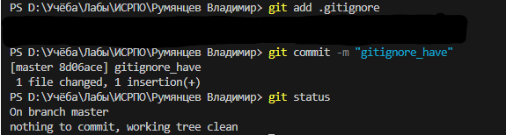

1. Добавил в индекс и перезаписал последний коммит (git add, git commit --amend) (напишите :qa и нажмите для выхода из Vim), написал текст в text3.txt, откатил изменения в text3.txt (git restore), просмотрел историю изменений (git log)

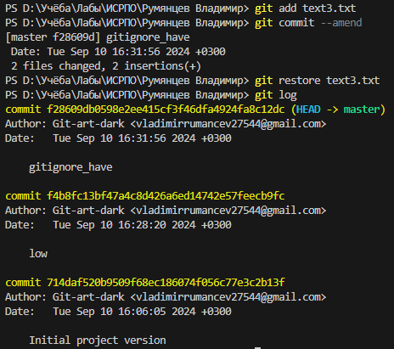

1. Создал репозиторий в GitHub

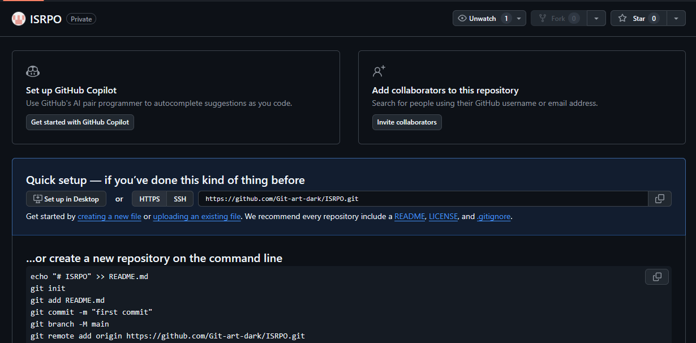

1. Добавил удаленный репозиторий (git remote add origin ссылка на репозиторий в GitHub), проверил что удаленный репозиторий был добавлен (git remote -v), залил репозиторий на GitHub (git push –u origin master), проверил что файлы добавились в репозиторий на GitHub

ОШИБКА!!! НУЖНА ПОМОЩЬ!!!

